|  |
| --- |
| SMACK: Semantically Meaningful Adversarial Audio Attack |
| 32st USENIX Security Symposium (USENIX Security 23). 2023. |
| 多媒体与⼈⼯智能安全 |

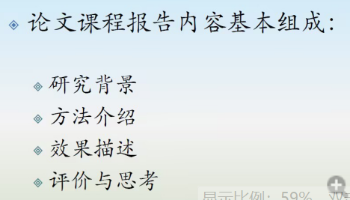

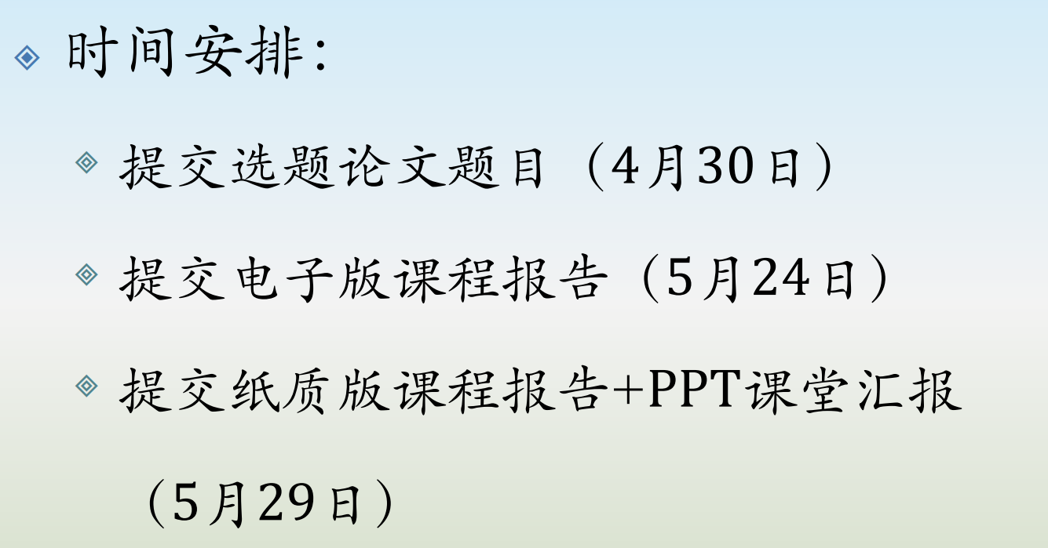

[大家注意本周五晚上9点前将电子版课程报告发送到我的邮箱zhouman@hust.edu.cn@全体成员](mailto:大家注意本周五晚上9点前将电子版课程报告发送到我的邮箱zhouman@hust.edu.cn@全体成员)

最后纸质版都一起提交，电子版可以只交课程报告

没有限定，建议5000~8000字，关键要说明你看懂了，有自己的思考

